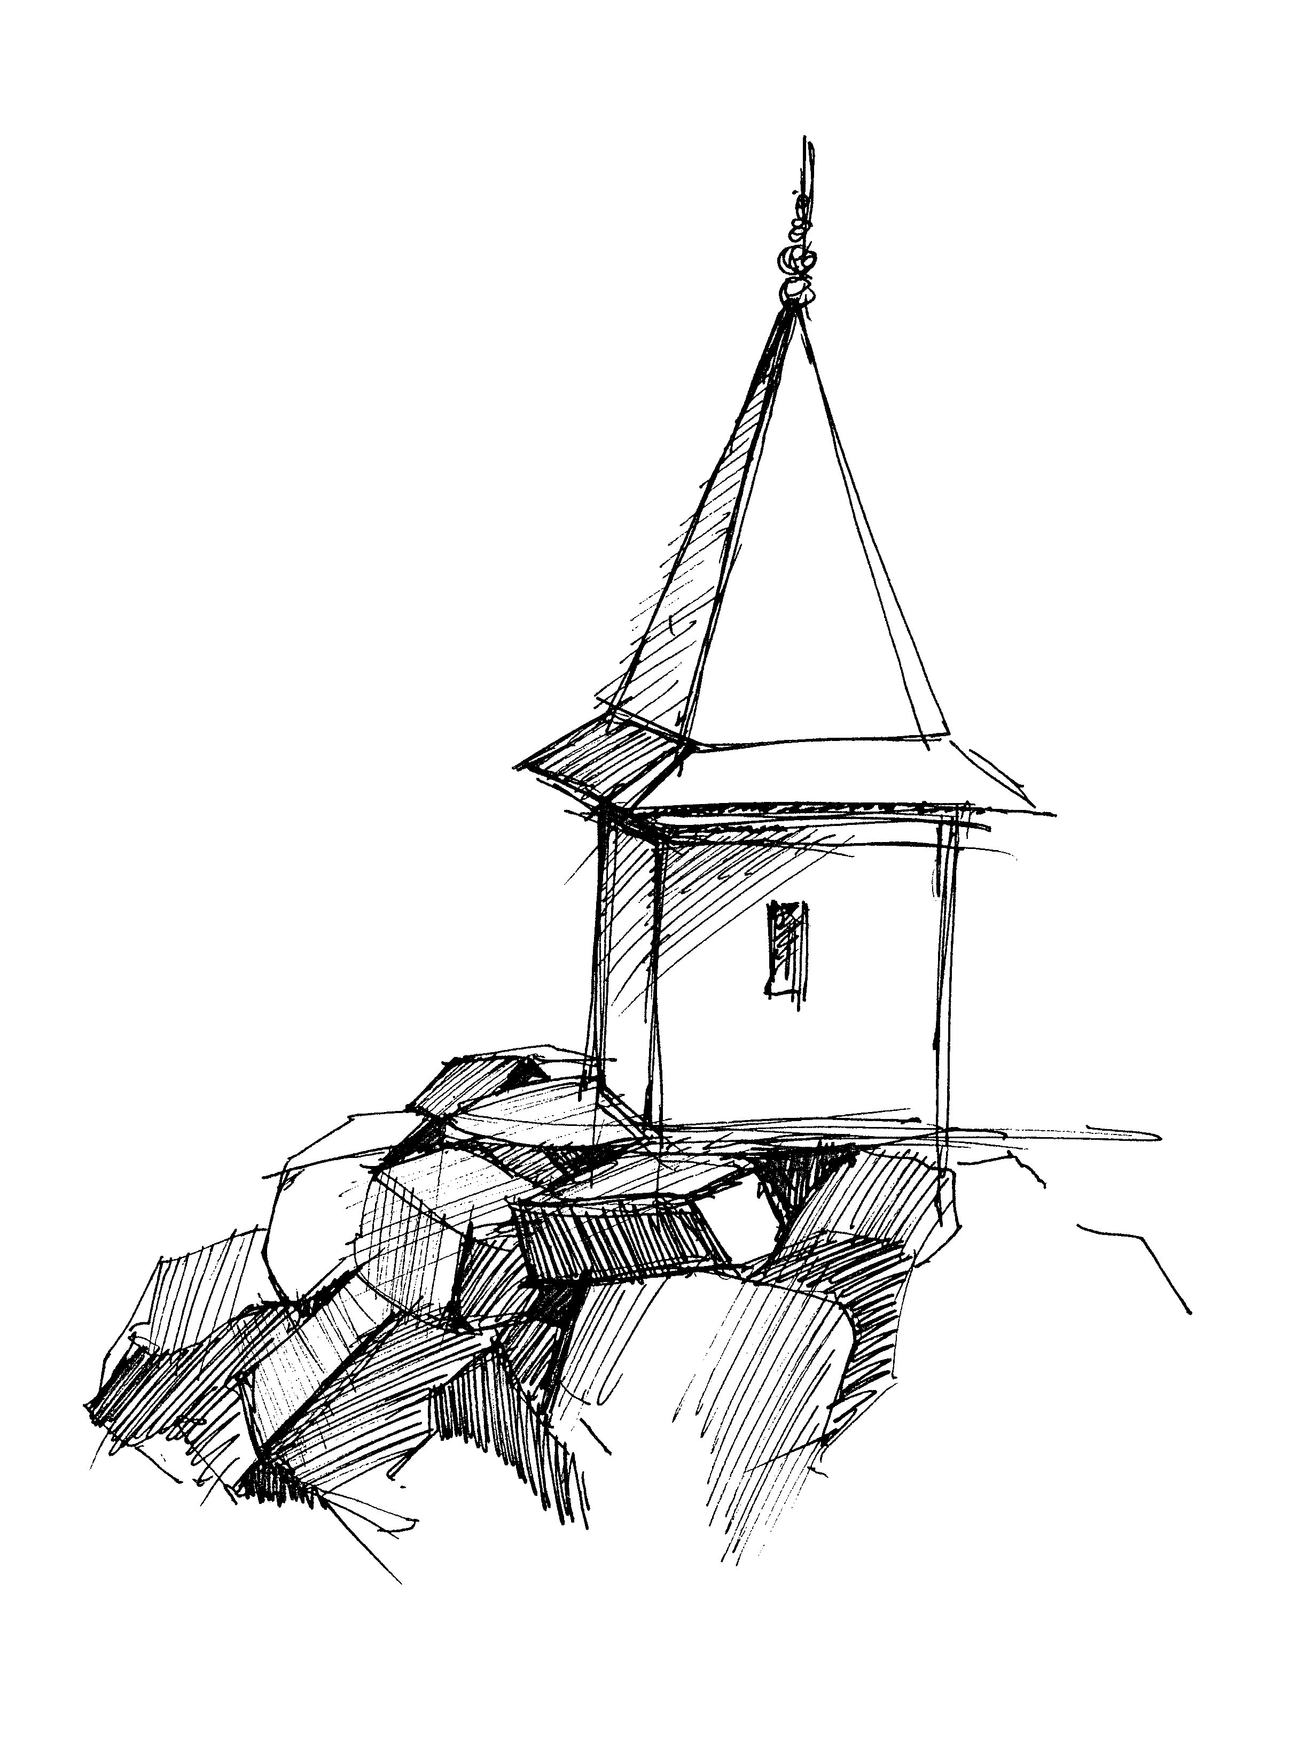
Convention

Convention régissant
les relations
entre les clubs contacts

RENCONTRE

Fréquence : Une rencontre annuelle des clubs par permutation.

Lieu : Les réunions ont lieu – sauf exception – dans la ville du club qui reçoit.

PARTICIPATION

Chaque fois qu’un club se déplace, il s’engage à une participation minimum de six Rotariens (sans compter les membres de leur famille).
Souhait de voir le plus grand nombre d’échanges possibles, chaque Rotarien prenant la résolution de visiter un club au moins une fois tous les 4 ans.
Souhait de voir le plus grand nombre d’enfants de Rotariens accompagner leurs parents.
Le club qui reçoit s’efforcera d’organiser – chez un Rotarien – une soirée réunissant les jeunes.
Souhait de réaliser des échanges pour les vacances scolaires.
Pour les Rotariens qui le peuvent, admettre en stage professionnel de 2 à 6 mois, des enfants de Rotariens bilingues avec participation financière possible de leurs parents.

DATES DES RENCONTRES
Seront fixées d’un commun accord entre les présidents après leur prise de fonction – le plus tôt possible.
Période souhaitée de mai à juillet.

DURÉE
La durée officielle sera de un jour et demi.
Arrivée des clubs visiteurs le vendredi soir avant 20 heures, par exemple, pour permettre de prendre un repas léger sans protocole.
Retour à partir du dimanche, quelques membres pouvant se retrouver vers 11 heures, pour un dernier contact.

HÉBERGEMENT
Souhait d’être hébergé dans les familles rotariennes.
Les clubs visiteurs enverront au plus tard six semaines avant la date fixée pour la rencontre la liste des participants.
Le club visité enverra au club visiteur au moins trois semaines avant la rencontre la liste des familles pouvant recevoir en indiquant les regroupements souhaités.

PROGRAMME
Est laissé à l’initiative du club visité. Cependant, prévoir:
Un repas statutaire avec dames.
Une courte séance de travail, si possible sur le thème choisi par le président international de l’année.

FRAIS
Chaque club fera le maximum pour que le programme choisi n’entraîne pas de frais excessifs.
Le club visité prend en charge la totalité des frais d’organisation.
Les visiteurs assureront leur part de dépense per capita de tous les repas pris en commun.
Les visiteurs assurent leurs frais de voyages et leurs éventuels frais pour l’hébergement.
Dans le cas d’une rencontre ayant lieu ailleurs que dans la ville du club qui reçoit, le budget sera établi d’un commun accord (Commission internationale), ainsi que la règle de répartition des frais de repas et pour l’hébergement.

RELATIONS
Les présidents des Commissions internationales entretiendront avec leurs homologues des contacts personnels fréquents afin de veiller à multiplier les échanges et parfaire les bonnes relations entre clubs.
Si des échanges peuvent être organisés, ils seront soigneusement préparés et planifiés.
Dans le premier trimestre de l’année rotarienne, les clubs échangeront :
La composition du comité et des commissions.
La liste des membres, âges, professions, classifications etc.
Les bulletins des clubs seront échangés régulièrement. Les clubs ne se feront pas de cadeaux à l’occasion des visites.

ACTIONS COMMUNES
En accord avec leur comité et la commission d’intérêt public, les présidents de la Commission internationale de chaque club étudieront toutes possibilités d’actions communes internationales.

